广东省惠州市惠东县港口中学《11.4探究串、并联电路中的电流》学案(附达标练习和课堂测评,沪粤版)

一、情景引入
学校到操场有两个门，现有二个班同学到操场上体育课，不管他们从哪个门出来，到操场上的人的总数跟出门前是相同的。并联电路中，电流经过两条支路后，干路中的电流会发生变化吗？我们来一起研究……

二、教材研究
问题1——串联电路的电流有什么规律？
按照课本内容探究串联电路中各处的电流有什么关系。
器材：干电池两节、小灯泡两个、开关一个、导线若干、电流表一块
猜想：在串联电路中各处的电流会是怎样的关系？你的猜想是：

测量处 | A | B | C
电流/A
结论：在串联电路中，各处的电流 ，用代数式表示：
问题2——并联电路的干路和支路电流间有什么关系？
按照课本内容探究并联电路中干路和支路电流间电流有什么关系。
器材：干电池两节、小灯泡两个、开关一个、导线若干、电流表一块
猜想：在并联电路中各处的电流会是怎样的关系？你的猜想是：

测量处 | A | B | C
电流/A
结论：在并联电路中， ，用代数式表示：

三、典例分析
某同学家中有一台电视机、一台洗衣机、两盏照明灯。工作时的电流分别是200mA、1A、300mA、250mA，当这些用电器同时使用时，干路中的电流大小是 （ ）
A.、小于1A B.、在1～1.5A之间 c、在1.5～2A之间 D、 大于2A
解析：家庭电路中各用电器之间是并联的。并联电路电流规律是I=I₁+I₂+……+I_{n}，所以干路中的电流I=0.2A+1A+0.3A+0.25A=1.75A
答案：C

四、达标训练
1、小明按图示电路进行探究实验，将电流表先后串联在A、B、C处，当开关闭合后，电流表的读数： （ ）
A．Ａ处最大； B．Ｂ处最大；C．Ｃ处最大； D．三处相等
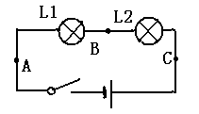1题图
2、两只灯泡连接后接到二节干电池的电路上,用电流表测得通过它们的电流相等,那么
（ ）
A、这两只灯泡一定是串联的； B、这两只灯泡一定是并联的；
C、这两只灯泡可能是串联，也可能是并联的；D、无法判断；
3、教室里有四盏相同的日光灯，测得总电流为1.6A，则每盏灯电流为 （ ）
A、1.6A B、0.4A C、0.8A D、无法计算
4、如图所示电路，闭合开关后，比较a、b、c、d四处电流的大小，
其中不正确的是
A、I_{a}=I_{d} B、I_{a}＞I_{d}
C、I_{a}＞I_{b} D、I_{d}＞I_{c}
5、如图所示电路中，开关S，灯L₁、L₂都发光，一段时间后，其中一灯突然熄灭，而电流表的示数几乎不变，产生这一现象的原因可能是 （ ）
A、灯L₁断路； B、灯L₂断路； C、灯L₁短路； D、灯L₂短路；
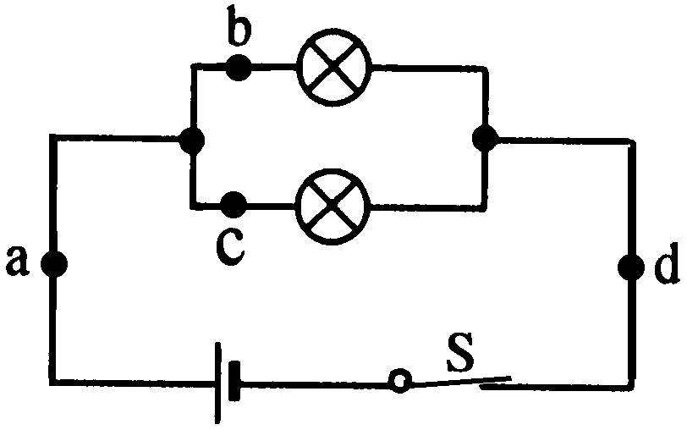
9题图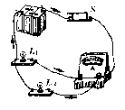10题图

6、小科在探究并联电路的电流时,记录到通过干路电流为1.2A,通过L₁的电流为0.4A,请你参考小科所测数据,将如图所示的器材连成并联电路,A₁测干路电流,A₂测量L₂的电流。

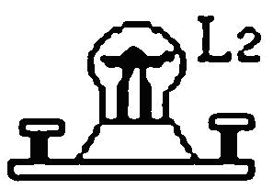
+
-
A
－
0．6
3
A
－
0．6
3

7、小丽同学进行探究实验的电路如图所示，她用电流表分别在A、B、C三处测得电流如下表。
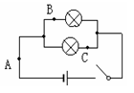
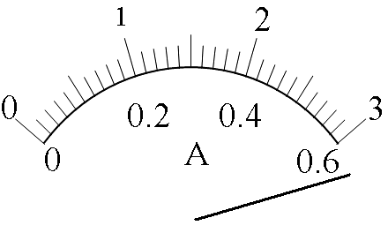

请帮她完成如下几项工作：
测量处 | A[来源:Z+xx+k.Com] | B | C
电流（安） | 0.5 | 0.2 | 0.3

（1）比较上表数据，可以得出结论是________________________________；
（2）小丽把电流表接入A点，当闭合开关时，发现电流表指针如图13-18所示，出现这故障的原因是_______________________________________________。[来源:学§科§网]
五、中考试题
小芳和同组的三位同学一起“探究串联电路中各点的电流关系”的实验，以下是他们的部分实验过程：
（1）提出问题后，他们的猜想可能是： 。
（2）各开关接触都良好的情况下，两灯却不亮，于是，他们做了几次检测，发现将电流表接在B、D两点时，无论开关闭合还是断开，电流表都有读数，且小灯泡L₁发光，则他们判断电路的故障一定是 。
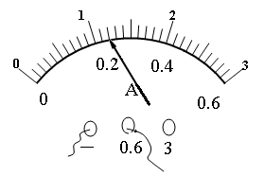
A．灯L₁短路 B．灯Ｌ_{２}短路 C．灯Ｌ_{１}断路 Ｄ．灯Ｌ_{２}断路
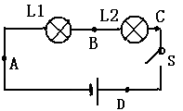
（２）题图

（3）题图
（３）他们排除故障后测得的数据记录如下：
实验次数[来源:学|科|网Z|X|X|K] | Ａ点电流／Ａ | Ｂ点电流／Ａ | Ｃ点电流／Ａ
１ | 0.24 | 0.24 | 0.24
２ | 1.2 | 1.2 | 1.2
上表中第1次测量的数据是小曹记录的，第2次测量的数据是小丹记录的，其中有一组数据
是错误的，对照上图可知，错误的是第 次数据。
（4）修改数据后，大家经过分析、讨论，得出结论：串联电路中，各点的电流关系是
。
解析：本题研究的是串联电路中电流的关系，所以所做的猜想要围绕这个问题，只不离题即可，如串联电路中电流处处相等，或串联电路中电流从正极到负极越来越小等，这些猜想都是合理的；闭合开关后两灯都不亮，说明电路中出现了开路或短路，但当电流表连到BD两点上，即与L₂并联，电流表有示数，电路中有电流，L₁亮，则说明BD间出现了开路，所以选D。乙图中的电流表所用的量程是0~0.6A的量程，第二组的实验数据比该量程的最大量还要大，当然是错误的；实验数据中A、B、C三处的电流是相等的，所以得到的实验结论应是串联电路中电流处处相等。
答案：（1）串联电路中电流处处相等 （2）D （3）2 （4）处处相等（或都相等）

六、课堂测评
1、串联电路中各处的电流 ；并联电路中，干路中的电流和各支路中的电流的关系是 。
2、在下图中请按要求连接实物图，并画出相应的电路图。
要求：开关S₁和S₂都闭合后，只需要断开S₁，两灯就不发光，S₂断S₁闭L₁亮。

[来源:学&科&网]
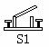
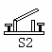
+
-

3、请用笔画线代替导线，将下图中的两只灯并联起来，电流表测干路中的电流。
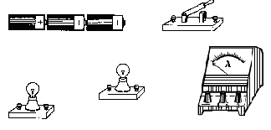
4、某单位在大门值班室里安装前后门告知器,现有红灯绿灯电脑告知器各一只,要求当前门的人按下开关S₁时,红灯亮电脑告知器发出:“请开门，前门有来客！”后门有人按下S₂时，绿灯亮电脑告知器发出:“请开门，后门有来客！”请按要求在下图上完成电路设计图。[来源:Z_xx_k.Com]
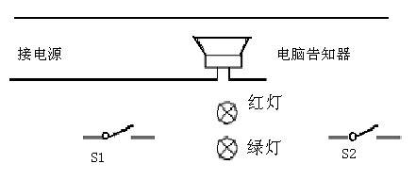

11.4 探究串、并联电路中的电流
四、达标训练
1、D；2、C； 3、B；4、B；5、B； 6、略；7、（1）在并联电路中，干路电流等于各支路电流之和；（2）超量程使用
六、课堂测评
1、相等，干路电流等于各支路电流之和；2-4、略。[来源:Zxxk.Com]

